フラワータウンフェスタ2026協賛申込書

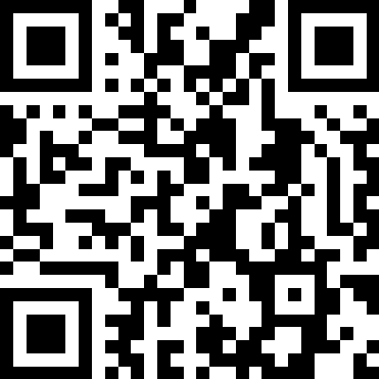【お申し込み・ご協賛金最終振込期限】
令和８年8月28日（金）17：００
協賛申込フォームhttps://logoform.jp/form/hyogo-sanda/1659716

【お問い合わせ】
実行委員会事務局 （三田市都市デザイン課） 電話：079－559-5127
メール：tosi@city.sanda.lg.jp

フラワータウンフェスタ2026 ご協賛のお申込み
企業名（フリガナ）

ご住所 （〒 － ）

電話
（ ） ― FAX （ ） ―
E-mail

SNS等のアカウント名

ご担当者氏名（フリガナ）

連絡先

℡
E-mail
ご協賛の内容（ご協賛いただける金額）
金額 円
≪お振込み先≫
・振込先口座
中兵庫信用金庫 （1695） 三田中央支店（024） 口座番号0785234
名義） フラワータウンセンター地区活性化推進実行委員会事務局長 笹崎 剛

パンフレット掲載情報  （掲載の有無に〇をいれてください。） | 掲載企業名  ・
パンフレット掲載情報  （掲載の有無に〇をいれてください。） | 企業PR文章（30文字程度）/ 掲載（あり・なし）  ・
パンフレット掲載情報  （掲載の有無に〇をいれてください。） | 掲載住所 / 掲載（あり・なし）  ・
パンフレット掲載情報  （掲載の有無に〇をいれてください。） | 掲載する連絡先 / 掲載（あり・なし）  ・
パンフレット掲載情報  （掲載の有無に〇をいれてください。） | 企業ロゴ（あり・なし） / QRコード（あり・なし）  ロゴ、QRコードについては印刷視認性のため２枠以上の協賛をお願いします。

